УДК 711

Планування відкритих громадських просторів – частина сталого розвитку територіальних громад

Planning Open Public Spaces is part of Sustainable Community Development

О. Р. Дудка, студент, (Луцький національний технічний університет)

O. R. Dudka, student, (Lutsk National Technical University)

Огляд архітектурних і містобудівних аспектів при проектуванні громадських просторів в цілях сталого розвитку територіальних громад

Overview of architectural and urban planning aspects in the design of public spaces for sustainable development of territorial communities

Відкриті громадські простори формують навколо себе соціальний капітал громади, культурне, рекреаційне середовище [1], і сприятливий клімат для інвестицій. Це можуть бути алеї, вулиці, парки, сквери, площі та інше. Саме архітектура та містобудівне планування визначають, чи буде цей простір затишним, функціональним і доступним для всіх.
Містобудівні аспекти стосуються стратегічного розміщення, зв’язку з оточенням та ролі створеного простору в контексті громади. Під час планування, слід продумувати інтуїтивність зонування і траєкторії руху, співвідношення розмірів ділянки зі щільністю навколишньої забудови та кількістю потенційних користувачів. Важливо, щоб запроектована територія органічно вливалась в урбаністичну ситуацію населеного пункту, не створюючи надмірного навантаження на інфраструктуру. Це також стосується вдалої інтегрованості у загальні пішохідні, велосипедні і транспортні мережі населеного пункту.
З архітектурної точки зору, середовище повинне бути адаптивним, функціональним, естетично привабливим, інклюзивним і безпечним для перебування людей [2]. Облаштування освітлення, насаджень чи пішохідних маршрутів створюватимуть комфортний простір, а його дизайн стимулюватиме мешканців взаємодіяти та відчувати причетність до своєї громади.
Упорядкування такого типу може бути як рішення для нового життя чи то покинутих, чи то занедбаних місцин.
Наприклад, у Луцьку на перетині вулиць Лесі Українки та Кривий Вал було спроектовано відкритий громадський сквер [3] у вигляді амфітеатру (рис. 1).
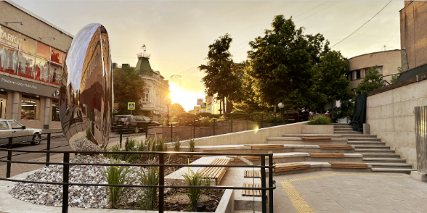
Рис. 1. Фото реалізованого об’єкту, з джерела [3]

Раніше ця ділянка, що знаходиться поруч з головною пішохідною вулицею міста, залишалась неосвоєною і не мала жодного натяку на ефективне використання площі. З часом цей простір було переосмислено, і використано його потенціал на повну, адже наразі це місце тяжіння проведення креативних заходів для молодих містян, і не тільки. Водночас, це тихий осередок для відпочинку і спокою, який надихає своєю архітектурною естетикою, цікавим озелененням, новими конструкційними об’ємами і формами. Міський сквер доповнює скульптура «Зерно» [4], яка містить не лише культурно-мистецький сенс, а й благодійний.
Передбачення відкритих, найчастіше малих, публічних місць впливає на формування громадянської ідентичності, розвиток соціального життя, дозвілля та культури [5], підвищує привабливість території для бізнесу, туризму та інвестицій.
Звідси вдалий міський простір у комплексі поєднує архітектурно-будівельні аспекти планування громадського сектору, з урахуванням економічних, соціальних та екологічних умов, що задовільнятимуть потреби теперішніх і майбутніх поколінь, згідно цілей сталого розвитку [6].

1. Gehl J. Life Between Buildings: Using Public Space. Island Press, 2012. 216 p.
2. Проектування громадських просторів з урахуванням змінності функціонального призначення - Metaurban. Metaurban. URL: https://metaurban.com.ua/proektuvannya-gromadskyh-prostoriv-z-urahuvannyam-zminnosti-funkczionalnogo-pryznachennya/ (дата звернення: 10.11.2025). 3. Публічний міський сквер зі скульптурою Зерно | Algorytm NGO - Громадська платформа «Алгоритм дій» URL: Публічний міський сквер зі скульптурою Зерно | Algorytm (дата звернення: 10.11.2025). 4. Скульптура «Зерно» | Algorytm. Громадська платформа «Алгоритм дій». URL: https://algorytm.ngo/projects/skulptura-zerno (дата звернення: 14.11.2025). 5. William H. Whyte (Jr.). The Social Life of Small Urban Spaces. 125 p. 6. Планування розвитку територіальних громад. Навчальний посібник для посадових осіб місцевого самоврядування / Г.Васильченко, І. Парасюк, Н. Єременко / Асоціація міст України – К., ТОВ «ПІДПРИЄМСТВО «ВІ ЕН ЕЙ», 2015. – 256 с.

